**FRIESLAND - Broeksterwoude (FR) De Broekmolen (Grondzeiler)**

* De molen werd in 1876 gebouwd door Wietse Jurjen en Comp. voor de bemaling van de voormalige Broekpolder.
* 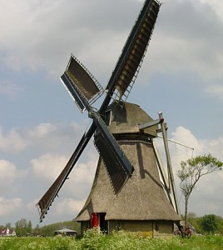In 1911 werd zelfzwichting aangebracht en in 1937 Dekk er-stroomlijning.
* In 1961 werd de molen voorzien van een nieuwe vijzel en een motor voor de aandrijving.
* Na enkele jaren werd de molen stil gezet.
* De laatste restauratie is van 1975.
* De molen is sinds 1977 in bezit van de Stichting De Fryske Mole